**Mange kan miste hele fotosamlingen**

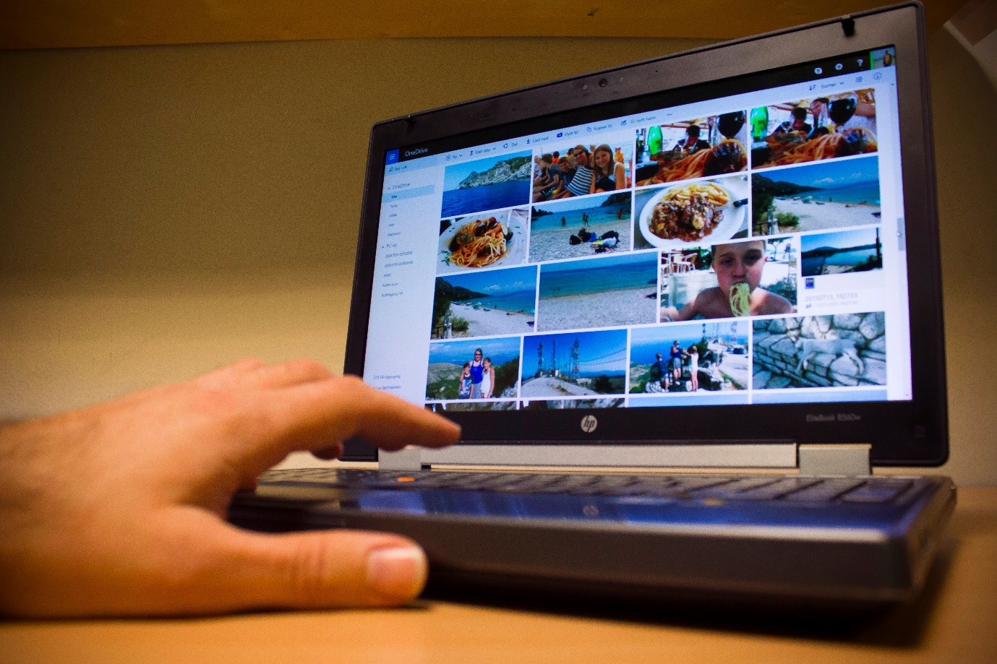

**Én av tre sliter med å ta vare på bildene sine, viser en ny undersøkelse. Her er ekspertrådene om hvordan du lagrer minnene sikkert.**

– Bildene og videoene dine kan bli borte for alltid dersom mobilen eller PC-en din dør. Derfor er det viktig å tenke over hvordan du lagrer fotominnene, sier André Hesselroth, salgssjef for data, foto og spillutstyr i Elkjøp.

I en spørreundersøkelse svarer 31 prosent at de synes det er vanskelig å ta vare på bilder, film og andre data. Kvinner sliter litt mer enn menn med dette, viser undersøkelsen som er utført av [YouGov](http://www.yougov.no/) på vegne av [Elkjøp](http://www.elkjop.no/).

– Hver uke kommer kunder til oss med tårer i øynene fordi de har mistet bildene sine. Folk vet at de bør lage ekstra kopier, men mange dropper det likevel. Når uhellet er ute angrer de bittert. Dette er totalt unødvendig når det er så enkelt å ta backup, sier Hesselroth.

Det er mulig å hente fram tapte bilder fra ødelagte kameraer og minnekort, men det er kostbart.

Redaktør Are Thunes Samsonsen i [fotonettestedet f32.no](http://f32.no/) mener folk bør komme seg opp av godstolen og beskytte bildene sine før det er for sent.

– Tenk deg at det brenner hjemme hos deg. Hva ville du prioritert å redde ut, foruten ungene og katten, spør Samsonsen.

Den erfarne fotografen mener det smarteste er å lagre bildene på en ekstern harddisk, i tillegg til på PC-en. Den eksterne harddisken bør legges på et sikkert sted i et annet bygg.

**Bilder i skyen**

En annen enkel måte å sikre bildene på, er å benytte skylagring. Da lagres filene trygt på servere hos leverandøren av tjenesten.

– Du installerer en app på telefonen eller PC-en. Alle bilder du tar blir automatisk lastet opp til skylagringstjenesten over internett. Det er en liten jobb å sette opp, men deretter skjer det automatisk. Får du det ikke til selv, kan butikken hjelpe deg sier André Hesselroth i Elkjøp.

Mange er likevel usikre på om lagring i skyen gir fremmede tilgang til bildene.

– Det finnes eksempler fra utlandet på at etterretningstjenester prøver å overvåke skylagringsservere. Dersom man velger en skytjeneste som har serverne på norsk jord, kan man føle seg tryggere på at ingen snoker i materialet, sier Hesselroth.

**Fotoalbumet er historie**

For få år siden hadde det tradisjonelle fotoalbumet hedersplassen i mange bokhyller. Nå for tiden blir ofte bildene liggende på et minnekort eller en harddisk, uten å bli vist fram.

– Det er trist at mange bilder støver bort på en harddisk. Samtidig tar vi også mange flere bilder enn vi gjorde før. Noen bilder er mer interessante å vise fram enn andre, og i den digitale tidsalder er det uendelig mye enklere – og ikke minst billigere – å gjøre noe med dem, sier Are Thunes Samsonsen.

Mange velger å dele bilder på nettet med venner og kjente, for eksempel via hemmelige grupper på Facebook.

I stedet for å sette bildene i et fotoalbum, velger mange nå å få trykket fotobøker. Da laster man opp bildene og utformer boka på PC-en hjemme. Noen dager senere kan man hente det ferdige produktet i butikken eller postkassa.

– Dette er kjempepopulært til jul. Mange velger å gi kalendere eller fotobøker i julegave. Det er blitt enkelt å lage en fotobok. Tjenesten vår legger inn bildene du har valgt ut kronologisk på dato for deg som et forslag. I tillegg ønsker stadig flere å få trykket bilder på stort lerret for å ha på veggen hjemme, sier André Hesselroth i Elkjøp.

Flere enn før ønsker også å få trykket egne bilder på menyer, bordkort og invitasjoner til begivenheter som bryllup, bursdager, og konfirmasjoner, opplyser Elkjøp.